Акция, посвященная дню памяти жертв терроризма "Памяти жертв Беслана".
Сценарий, проведённой 03.09.2020 акции, посвящённой дню памяти жертв терроризма. Сценарий и все действия мероприятия были подготовлены и проведены Педагогом организатором Джамалдиновой Т.Ю.
Памяти жертв Беслана
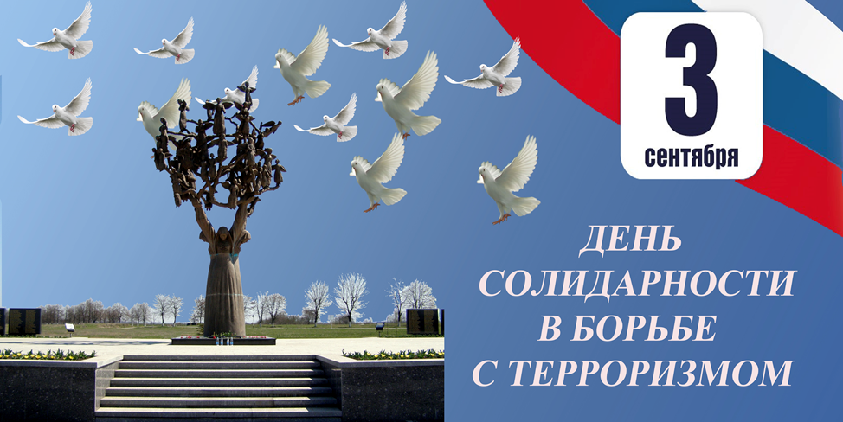12 лет трагедии в Беслане
Бесланская трагедия явилась свидетельством того, как терроризм вероломно обживает рядом с нами жизненное пространство, а затем беспощадно освобождает его от наших детей, лишая всех нас будущего, подрывая в нас важнейшее свойство – веру в Человека и доверие к нему.
Акция, посвященная дню памяти жертв терроризма.
Цель: Создание почвы для воспитания гражданской позиции.
Вызвать чувство протеста против терроризма.
Воспитание патриотических чувств и чувства единения.
Воспитание чувства милосердия и сострадания.
Время проведения: Утро 3 сентября, 9.20 минут.
Музыкальное оформление: записи песен и мелодий.
Место проведения: Школьная площадь.
Участники: Учащиеся 11 класса.
Ход акции
На школьной площади дети выстроились дети на линейку. В центре банер с изображением памятника детям Беслана и фотографии трагедии.
Сегодня 3 сентября - День солидарности в борьбе с терроризмом! Он был установлен Федеральным законом «О днях воинской славы» 06 июня 2005 года. 3 сентября -день, когда Россия вспоминает события, развернувшиеся в средней образовательной школе в Беслане.
1-3 сентября 2004 года в Северной Осетии произошла трагедия, которая потрясла не только всю Россию, но и весь мир. Рано утром во время торжественной линейки группа террористов напала на учеников школы №1 Беслана и их родителей. Заложниками стали 1127 человек. В результате теракта погибли 334 человека, в том числе 318 заложников, из которых 186 дети.
Учитель:
Что может быть страшнее смерти ребенка? Смерти бессмысленной и жестокой, смерти от руки взрослого, призванного самой природой защищать и растить дитя.
1 сентября 2004 года. Дети города Беслана, как и по всей России, идут в школу.
Яркое солнце, буйные краски осени, музыка, цветы, торжественные лица малышей и старшеклассников, серьезные лица родителей и педагогов.
Так и хочется крикнуть: не спешите, не идите!
Сейчас, совсем скоро все кончится!
В один момент праздник превратился в трагедию. Что произошло, как могло получиться, что цветы первоклашек, небо, солнце, люди и дети окрасились в черный цвет.
Это – терроризм. В переводе с латинского «ужас». Зло, которое не знает государственных границ, не признаёт законы морали и права.
То, что весь мир увидел по телевидению с 1 по 3 сентября 2004 года, не поддается никакому описанию. Трагедия и горе. Оно разлито в Беслане на каждом метре. Слезы, ненависть, горе. Такой короткий промежуток от счастья, праздника к гибели.
(Звучит песня «Беслан. 1 сентября». Начало -1 мин 26)
Патимат:
Выстрелы. Стоны. Плач.
В школу пришёл Палач.
Никто не думал и не ждал…
Боевики никого не щадили
Взрослых и детей они захватили.
В спортзале, как в банке консервной закрыли,
И бомбы, как игрушки, в углах разложили…
Калимат:
Два с лишним дня террористы удерживали заложников в спортзале школы без еды и воды. Террористы разместили заложников на полу. Весь зал был заполнен так, что людям невозможно было прилечь или вытянуть ноги. Боевики быстро установили растяжки с бомбами по периметру зала и держали ноги на кнопках взрывных устройств. Было очень жарко и душно и дети всё время просили пить. Но никто не дал им воды…
На третий день прогремели мощные взрывы, началась перестрелка и штурм.
Мадина:
Скосили жизнь, скосили колосок,
Убили детский сладкий голосок!
А он просил лишь о глотке воды…
Мадина:
НЕ СТРЕЛЯЙТЕ, ДЯДЕНЬКА!
Тишина. Ни шума, ни гама.
В масках нас беда сторожит.
Кончен школьный праздник, и мама
На цветах недвижно лежит.
Мама, мама! Видишь, мы живы!
Ты спасла с Русланчиком нас!
Он нёс ранец самый красивый,
Потому что шёл в первый класс.
Иклима:
Не дрожи, будь стойким, Русланчик!
В жизни есть свои рубежи.
Ты теперь мужчина, не мальчик:
На затылке руки держи!
Рядом с папой тётенька в чёрном
В пояс смерть смогла заложить.
Бог велел сносить всё покорно,
Но уж очень хочется жить!

Расул:
Слышен мимо мчащийся поезд.
В мире много разных путей.
Не взрывайте, тётенька, пояс!
Вы родить могли бы детей!
Не стреляйте, дяденька, в папу!
Он не убивал никого,
Лишь от безысходности плакал,
Так что вы не бойтесь его!
Бекхан:
Не стреляйте, дяденька, милый!
Вы, должно быть, храбрый солдат.
Он избит, в нём нет уже силы,
А у вас в руках автомат.
Папа мёртв! Он взрыва не слышал.
А Русланчик ранен в живот.
Штурм идёт, и рухнула крыша,
И мой братик тоже умрёт!
Не стреляйте, дяденька, в спину!
Всей моей семьи больше нет!
Вы уже ведь взрослый мужчина,
А мне всего девять лет
Адам:
Великий грех творить погибель детям
Из самых страшных преступлений у людей
Отдавшим душу злу, порочным сетям,
Стрелять по спинам убегающих детей.
Бекхан:
В спину – мины
Пуля – в висок
И это всё -детям
И это - не сон

Раисат:
И полумесяц обнялся
с крестом.
Меж обгорелых парт
и по кусточкам
Как братья бродят
Магомед с Христом
Детишек собирая
по кусочкам.
Марьям:
Вода в сентябрьских лужах
Солёной была от слёз
Лежал никому не нужный
Букет окровавленных роз.
На этих словах малыши опускают на землю букеты, ранцы, игрушки.
В результате террористической акции погибло 334 человека, 186 из которых дети, 10 бойцов спецназа групп «Альфа» и «Вымпел».
1Вед: Вечная память детям Беслана, гибель которых потрясла весь мир!
2.Вед:: Вечная память учителям, которые до последней минуты оставались верны своему святому долгу!
3.Вед: Вечная память родителям, погибшим на глазах собственных детей!
4.Вед: Вечная память людям, спасавшим заложников в этой жестокой войне без правил!
5.Вед: Памяти жертв бесланской трагедии, памяти всех жертв терроризма объявляется минута молчания!
(Минута молчания)
Учитель:
Триста тридцать четыре
Ангела в небо взлетели.
Чья-то дочь,
Чей-то сын…
Чьи-то дома совсем опустели…
Песня «Ангелы Беслана» В. Мухин
На слова «Ангелы, Ангелы небесные…» отпускаются шары.
Немая сцена: На земле оставшиеся ранцы, букеты, игрушки…
Над ними молчаливые дети с зажжёнными свечами…
Некрасова:
Текут с колоколен звоны
В мерцании тысяч свечей
По темной щеке иконы
Бежит золотой ручей
В полной тишине звучит фраза:
Статива: Вечная память, скорбный Беслан…. Россия против террора!
Песня «Люди Мира!» (исполняет вокальная группа).
Учитель: Ребята, давайте закончим нашу акцию подписями на плакате «Дети против террора!»
(На переменах учащиеся школы продолжают ставит подписи)
